骨骼肌肉系统及四肢大血管疾病的超声诊断
在骨骼肌肉系统的影像学诊断中，超声检查具有方便、快捷、经济等优势，主要用于肌肉、骨骼、关节辅助结构（包括肌腱、韧带、滑膜、滑囊、关节软骨等）、外周神经及四肢大血管等疾病的诊断。本章主要介绍超声检查在骨骼肌肉系统中具有较高特异性的临床常见病、多发病。
>>> 第一节 <<<
肌肉、肌腱、韧带的超声诊断
本节主要介绍肌肉、肌腱及韧带的正常声像图所见，以及临床常见的肌肉撕裂与血肿、跟腱损伤、先天性肌性斜颈等疾病的超声诊断。
一、正常超声表现
肌肉（muscle）正常肌束呈低回声，肌束膜、肌外膜和肌间隔均呈高回声。肌肉间的血管-神经束内可见神经回声，彩色多普勒显示血管内血流。
长轴切面：肌肉呈以低回声为主间杂平行排列的线状高回声，其线状高回声为肌束膜回声，类似羽毛或树叶的纹理（图16-1A）。
短轴切面：肌肉呈以低回声为主间杂斑点状高回声结构，其点状高回声为肌束膜和肌外膜的横断面回声（图16-1B）。
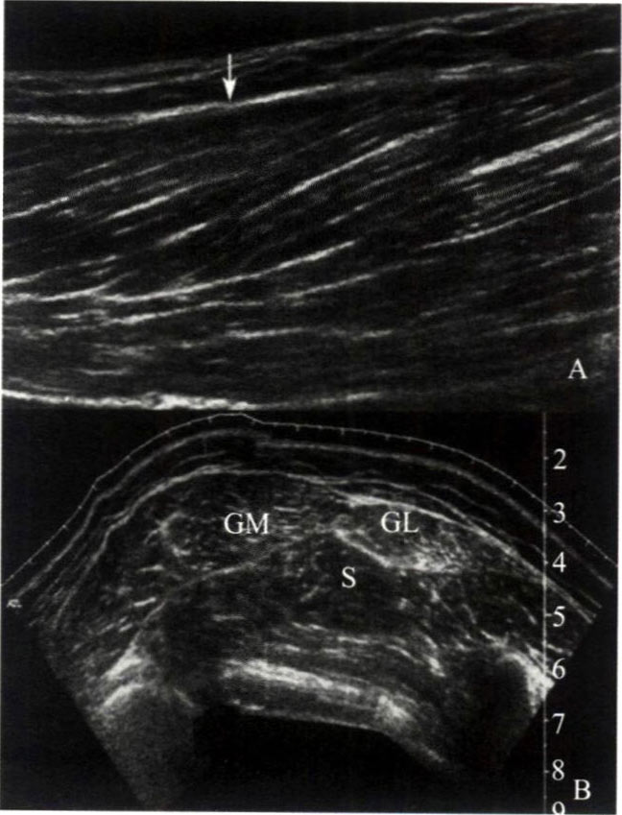
图16-1 正常肌肉声像图
图A长轴切面：羽毛状排列的线状高回声为肌束膜，间以低回声的肌束、肌外膜（箭）；图B短轴切面：肌肉内肌束膜呈点状高回声；GM-腓肠肌内侧头，GL-腓肠肌外侧头，S-比目鱼肌
肌腱（tendon）：肌腱由致密的纵向平行排列的胶原纤维和成纤维细胞构成，所有的肌腱回声类型相似。部分肌腱外周可包绕一层线状强回声（即腱鞘）。有些肌腱没有腱鞘，如跟腱，周围有脂肪垫等腱围组织，多呈高回声，对肌腱起保护作用。正常肌腱内一般不能探及血流信号。
长轴切面：肌腱呈条索样结构，表现为线样强回声与低回声间杂的束状结构。在肌腱的末端附着于骨骼处，常呈尖锐的鸟嘴样或笔尖样（图16-2），肌腱整体的回声强度略高于肌肉。
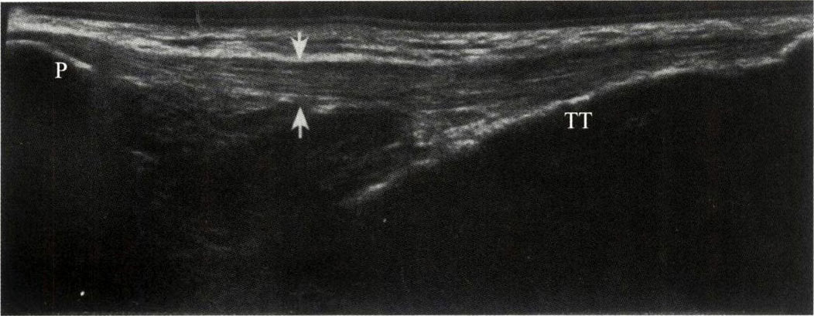
图16-2 正常髌腱长轴声像图
肌腱结构（箭），两端附着处呈鸟嘴样（髌腱）；P-髌骨，TTr-胫骨粗隆
短轴切面：肌腱内部呈网状结构。不同肌腱的短轴形态各异，有圆形（如肱二头肌长头腱）（图16-3）、椭圆形（如跟腱）、弧形（如冈上肌腱）、扁平形（如髌腱）等多种形态。
韧带（1igament）：韧带由可弯曲、纤维网状致密结缔组织构成，多分布于关节周围，两端紧紧附着在骨表面，附着处骨皮质光滑平整，人体韧带厚度一般1～3mm，长度和宽度因不同部位而异，在不同身高及体型的个体间差异很大。一般均沿长轴方向扫查。
长轴切面：多数韧带呈一层均匀的带状强回声，较肌腱薄，内部无平行线状回声，比较特殊的是，膝关节内侧副韧带声像图可见三层结构，浅层为高回声的致密结缔组织，中间层为低回声的疏松结缔组织，深层为高回声，与半月板融为一体（图16-4）。
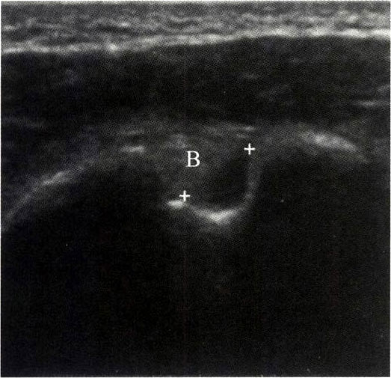
图16-3 正常肱二头肌长头腱短轴切面声像图
B-肱二头肌长头腱短轴，标尺（+）-腱鞘内可见少量液体
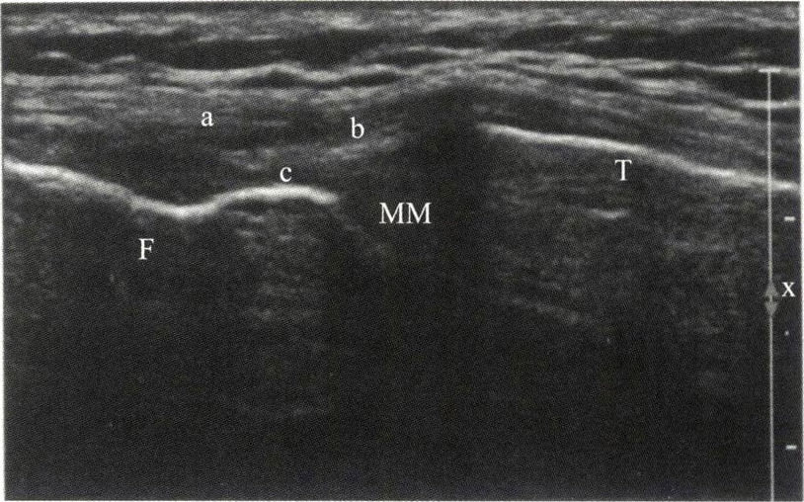
图16-4 膝关节内侧副韧带长轴切面声像图
分3层（a、b、c）；F-股骨，T-胫骨，MM-内侧半月板
二、常见疾病的超声表现
（一）肌肉撕裂与血肿
肌肉撕裂按病因可分为直接外伤和间接外伤两类。直接外伤是指外力直接挤压或撞击肌肉致其纤维及血管不同程度断裂；间接外伤是由于肌肉收缩时产生的内力过大致纤维撕裂。田径、举重、体操等运动项目是常见诱因。
【临床与病理】
临床表现：直接外伤为患处肿胀疼痛，肌肉功能不同程度丧失。好发部位有大腿股四头肌、小腿三头肌等。间接外伤痛点较为局限，临床易判断累及的具体肌肉，但撕裂的程度仍需影像学检查。好发损伤的肌肉有肱二头肌、小腿三头肌、股直肌等。
病理表现：肌肉撕裂主要是肌纤维断裂，一个大纤维的横断面裂成较小的碎片；其横断面或纵切面上，肌纤维部分分离，合并出血。
【超声表现】
1.二维切面超声
（1）部分撕裂呈局部肌纤维缺损；完全断裂可见整块肌肉在长轴切面完全分离的两个断端，以及裂口内常有高回声脂肪充填及无回声的积血声像。有时断裂的一端回缩，形成包块隆起，以肱二头肌为常见，伴有血肿，肌腹内出现无回声区，边缘清晰（图16-5）。
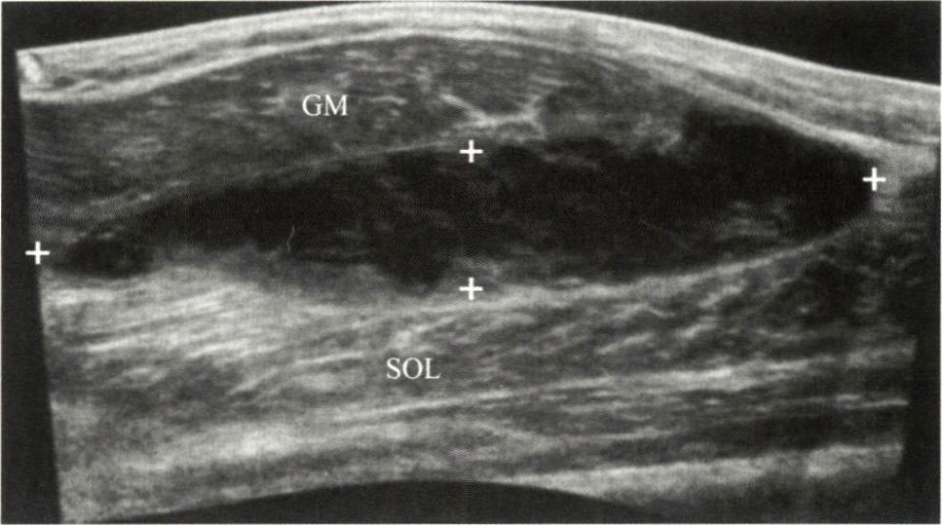
图16-5 肌肉部分断裂与血肿声像图
标尺（+）-比目鱼肌部分纤维缺损伴积血，GM-腓肠肌内侧头，SOL-比目鱼肌
（2）随愈合进程，血肿逐渐减小，直至消失。若血肿太大不能完全吸收，常见团块样高回声（凝血块形成）。部分病例，撕裂后形成骨化性肌炎，肌肉内探及弧形强回声伴声影，同时肌纤维结构紊乱。
2.彩色多普勒 撕裂伤合并大血管破裂时，血肿内可见搏动性血流信号，如果同时伴有筋膜间隔综合征，PWD频谱动脉血流阻力指数增高。
【诊断与鉴别诊断】
肌肉撕裂声像图主要表现为肌纤维部分或完全断裂，以及裂口内常有高回声脂肪充填及无回声的积血声像，应与肢体静脉血栓及皮下淋巴水肿相鉴别。
1.肢体静脉血栓 其管腔内有实性回声充填，血流充盈缺损。
2.皮下淋巴水肿 其肿胀部位肌肉纹理完整清晰，无缺损，而皮下脂肪肿胀、回声增强，皮下淋巴管扩张，呈多条窄状暗带。
（二）跟腱损伤
跟腱（achilles tendon）是人体最大的肌腱，同时也是人体最易损伤的肌腱。按损伤时间可分为急性损伤和慢性损伤；按损伤程度可分为完全性撕裂和部分性撕裂。
【临床与病理】
临床表现：临床表现为跟腱部疼痛，若完全断裂，踝关节不能跖屈，断裂处可出现凹陷。
病理表现：镜下表现为跟腱纤维脂肪变性或玻璃样变性，肌腱内可有钙质沉积。急性期则充血水肿，肌腱及腱围组织血管增生，跟骨滑囊积液及滑膜增生。痛风、类风湿及其他代谢性疾病也可引起跟腱肿胀或变性。
【超声表现】
1.轻度拉伤 仅表现为跟腱弥漫性增厚，前后径大于6mm，腱纤维仍清晰。
2.完全断裂 可见跟腱断端低回声间隔，以“Z”字形多见，不完全性断裂者可见跟腱纤维部分不连续，裂口内可见脂肪组织充填（高回声）及积血（无回声）。
3.急性撕裂 跟腱明显增厚，跟腱连续性完全性或部分性中断，中断的纤维缺损区可出现无回声积血声像，随时间延长可出现低回声血肿声像；慢性损伤一般跟腱纤维连续性完好，肌腱可增厚，回声增强并可出现钙化灶，有时伴跟骨滑囊内积液形成。充血期的跟腱内可探及丰富血流信号。患侧和健侧对比检查更易确认上述表现。
【诊断与鉴别诊断】
跟腱损伤主要表现为跟腱纤维部分或完全中断，裂口内可见脂肪组织充填（高回声）及积血（无回声），急性撕裂时跟腱明显增厚。临床上应与跟骨骨质增生及跟骨骨折相鉴别。
1.跟骨骨质增生 其表现为跟骨表面骨皮质不光滑，有强回声隆起。
2.跟骨骨折 跟骨骨折借助X线或CT检查，可与跟腱损伤相鉴别。
（三）先天性肌性斜颈
先天性肌性斜颈是婴幼儿较常见的畸形，多见于左侧，婴幼儿发病率为0.3%～1.9%，是先天性斜颈的一种，由于单侧胸锁乳突肌纤维变性、挛缩所引起的头和颈的不对称性畸形。
【临床与病理】
临床表现：临床表现为斜颈，出生后即可存在，或出生后短期内出现。可触及患侧胸锁乳突肌内硬且无痛性的梭形肿物。患侧面部相对性萎缩，面部发育和两侧眼裂不对称。
病理表现：基本病理改变是胸锁乳突肌的肌纤维变性，间质纤维组织增生、坏死、机化，严重者肌纤维则完全破坏消失。
【超声表现】
患侧胸锁乳突肌可呈弥漫性梭形增厚或局限性增厚，内部回声不均，与周围组织分界清晰。病变纤维化严重时，其回声可明显增强（图16-6）。
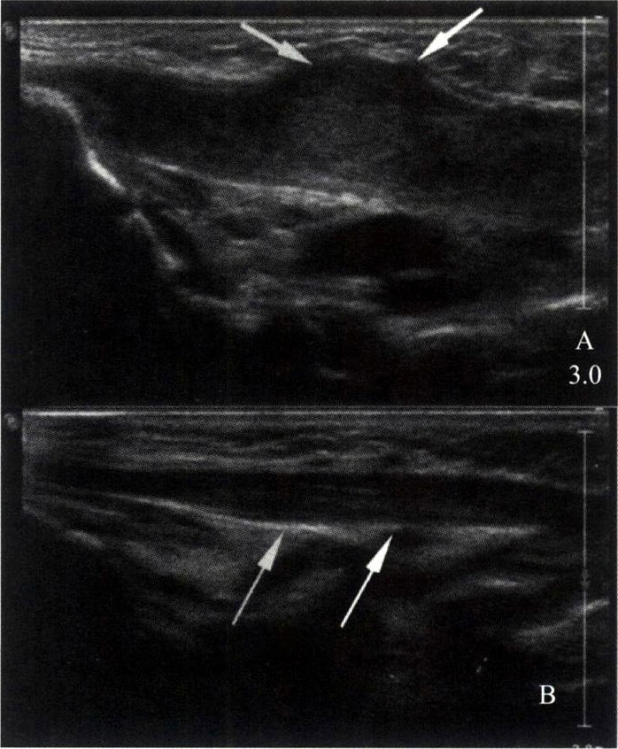
图16-6 先天性肌性斜颈声像图
图A胸锁乳突肌明显增厚，以中段显著（箭）；图B为健侧胸锁乳突肌（箭），内可见高回声的纤维脂肪分隔
【诊断与鉴别诊断】
先天性肌性斜颈声像图表现为弥漫性梭形增厚或局限性增厚，内部回声不均。其主要与颈部囊性淋巴管瘤及颈部淋巴结肿大相鉴别。
1.颈部囊性淋巴管瘤 其形态呈树枝状或哑铃形，无回声，囊壁光滑，内为密集光点漂浮的囊液性暗区，加压可有流动感。
2.颈部淋巴结肿大 淋巴结肿大可多发，呈椭圆形或类圆形，皮髓质界限清晰或不清晰，彩色多普勒可见淋巴门血流信号。

>>> 第二节 <<<
骨、软骨及关节疾病
骨、软骨及关节疾病临床较为常见，超声对其中一些疾病能够清楚显示并诊断，本节主要介绍正常骨、软骨及关节的正常声像图所见及皮质骨折、类风湿性关节炎、三角肌下-肩峰下滑囊炎、腘窝囊肿的超声诊断。
一、正常超声表现
1.骨骼 正常骨骼声像图显示为连续、光滑的线状强回声，后方有声影（图16-7），是由于超声波无法穿透骨皮质，成人软组织与骨骼的界面具有强反射性所致。
2.关节软骨（cartilage） 正常关节软骨显示为关节面表层的一层低回声，厚度一致，表面光滑，回声均匀，与前方软组织和深方骨表面均形成良好界面（图16-7）。
3.滑囊（bursa） 部分滑囊在生理情况下超声能显示，为片状无回声区，前后两层滑囊的壁呈线状高回声，液体深度一般小于2mm（图16-7）。这类滑囊有：肩峰下-三角肌下滑囊、髌上囊、腓肠肌、半膜肌腱之间滑囊等。更多的滑囊在生理情况下超声不能显示，如髌前皮下囊、跟骨前滑囊、鹰嘴滑囊等。这些部位超声检查发现滑囊液体时，可认为是病理情况。
以上内容仅为本文档的试下载部分，为可阅读页数的一半内容。如要下载或阅读全文，请访问：https://d.book118.com/947144115150006044

